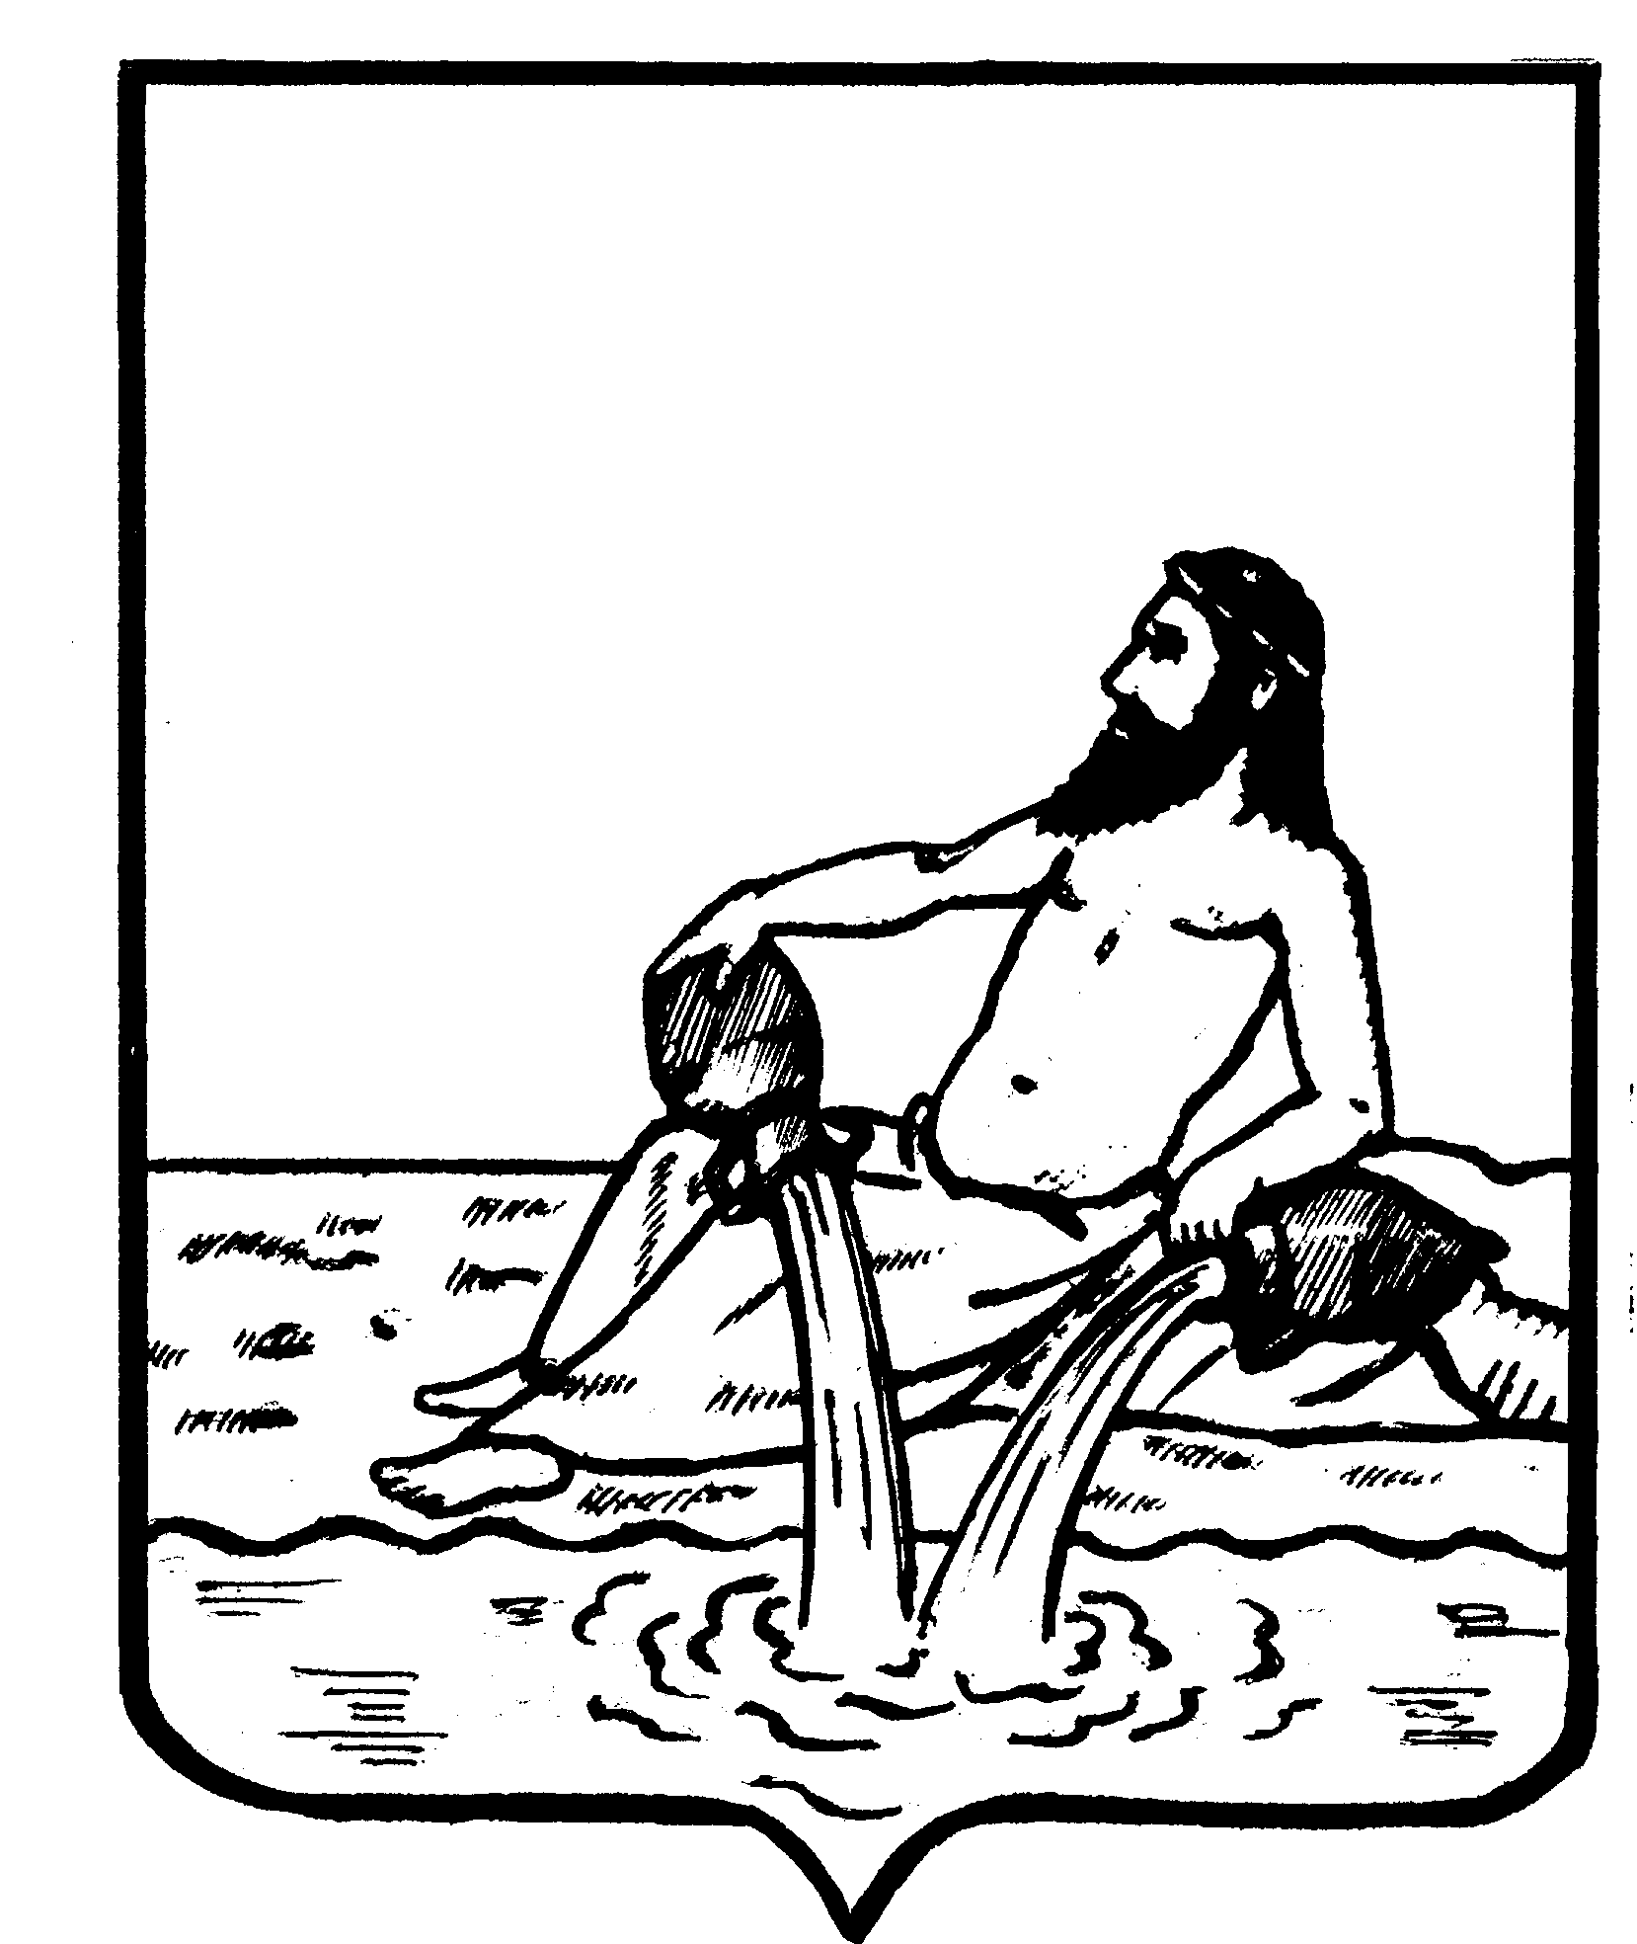

АДМИНИСТРАЦИЯ ВЕЛИКОУСТЮГСКОГО МУНИЦИПАЛЬНОГО ОКРУГА

ВОЛОГОДСКОЙ ОБЛАСТИ

**ПОСТАНОВЛЕНИЕ**

06.05.2024 № 1247

г. Великий Устюг

**О порядке оказания гражданам бесплатной юридической помощи**

В соответствии с Федеральным [законом](https://login.consultant.ru/link/?req=doc&base=LAW&n=465799&dst=101356) от 06 октября 2003 года № 131-ФЗ «Об общих принципах организации местного самоуправления в Российской Федерации», Федеральным [законом](https://login.consultant.ru/link/?req=doc&base=LAW&n=451733) от 21 ноября 2011 года № 324-ФЗ «О бесплатной юридической помощи в Российской Федерации» (далее - Федеральный закон «О бесплатной юридической помощи в Российской Федерации»), законами области от 25 апреля 2012 года [№ 2744-ОЗ](https://login.consultant.ru/link/?req=doc&base=RLAW095&n=227427&dst=15) «Об оказании бесплатной юридической помощи гражданам Российской Федерации, материально-техническом и финансовом обеспечении оказания юридической помощи адвокатами в труднодоступных местностях на территории Вологодской области» (далее - закон области об оказании бесплатной юридической помощи), от 01 марта 2012 года [№ 2712-ОЗ](https://login.consultant.ru/link/?req=doc&base=RLAW095&n=74926&dst=100020) «О разграничении полномочий в области обеспечения граждан бесплатной юридической помощью органами государственной власти области», статьёй 25 Устава Великоустюгского муниципального округа

**ПОСТАНОВЛЯЮ:**

1. Определить структурные подразделения и органы администрации Великоустюгского муниципального округа, оказывающие гражданам бесплатную юридическую помощь:

1.1. Правовое управление.

1.2. Управление строительства и жилищно-коммунального хозяйства.

1.3. Управление образования.

1.4. Комитет по управлению имуществом.

2. Назначить ответственным за оказание бесплатной юридической помощи правовое управление администрации Великоустюгского муниципального округа.

3. Утвердить прилагаемое Положение об оказании гражданам бесплатной юридической помощи.

4. Настоящее постановление вступает в силу после официального опубликования.

**Глава**

**Великоустюгского муниципального округа И.А. Абрамов**

Приложение

УТВЕРЖДЕНО

постановлением администрации

Великоустюгского муниципального округа

от 06.05.2024 № 1247

## **ПОЛОЖЕНИЕ**

**об оказании гражданам бесплатной юридической помощи**

**(далее - Положение)**

1. Настоящее Положение определяет порядок оказания бесплатной юридической помощи гражданам администрацией Великоустюгского муниципального округа (далее - администрация округа), устанавливает виды бесплатной юридической помощи и категории граждан, имеющих право на ее получение.

2. Администрация округа оказывает бесплатную юридическую помощь с соблюдением условий, установленных [статьей 21](https://login.consultant.ru/link/?req=doc&base=LAW&n=451733&dst=100159) Федерального закона «О бесплатной юридической помощи в Российской Федерации», в соответствии с видами данной помощи, перечнем категорий граждан и в случаях, установленных:

[а) частями 1](https://login.consultant.ru/link/?req=doc&base=LAW&n=451733&dst=100122) - [2 статьи 20](https://login.consultant.ru/link/?req=doc&base=LAW&n=451733&dst=100148) Федерального закона «О бесплатной юридической помощи в Российской Федерации»;

[б) частями 2](https://login.consultant.ru/link/?req=doc&base=RLAW095&n=227427&dst=41) - [3 статьи 4](https://login.consultant.ru/link/?req=doc&base=RLAW095&n=227427&dst=57) закона области об оказании бесплатной юридической помощи.

3. Консультирование граждан осуществляется в устной и письменной форме. Содержание устного обращения по оказанию бесплатной юридической помощи заносится в [карточку](../../../../../../../C:/Users/WIN10/Desktop/%D0%9C%D0%B0%D1%80%D0%BA%D0%BE%D0%B2%D0%B0%20%D0%A2.%D0%9D/2024%20%D0%91%D0%95%D0%A1%D0%9F%D0%9B%D0%90%D0%A2%D0%9D%D0%90%D0%AF%20%D0%AE%D0%A0%D0%98%D0%94%D0%98%D0%A7%D0%95%D0%A1%D0%9A%D0%90%D0%AF%20%D0%9F%D0%9E%D0%9C%D0%9E%D0%A9%D0%AC/%D0%9F%D1%80%D0%BE%D0%B5%D0%BA%D1%82%20%D0%91%D0%AE%D0%9F.doc" \l "Par49) учета обращения гражданина по вопросам оказания бесплатной юридической помощи (приложение к настоящему Положению).

В случае если изложенные в устном обращении факты и обстоятельства являются очевидными и не требуют дополнительного изучения, консультирование гражданина осуществляется устно в ходе личного приема, о чем делается запись в карточке учета обращения гражданина по вопросам оказания бесплатной юридической помощи.

В остальных случаях гражданину дается письменный ответ по существу поставленных в обращении вопросов в сроки, установленные Федеральным [законом](https://login.consultant.ru/link/?req=doc&base=LAW&n=454103&dst=100069) от 02 мая 2006 года № 59-ФЗ «О порядке рассмотрения обращений граждан в Российской Федерации».

4. Оказание гражданам бесплатной юридической помощи осуществляется специалистами структурных подразделений и органов администрации Великоустюгского муниципального округа, имеющими высшее юридическое образование, один раз в месяц, согласно утверждённого графика.

Информация о времени и месте проведения приема доводится до сведения граждан путем ее размещения на доступных местах в помещениях администрации округа, а также на официальном сайте округа и в официальных группах администрации округа в социальной сети «ВКонтакте».

5. Бесплатная юридическая помощь оказывается при предоставлении следующих документов:

1) [заявление](https://login.consultant.ru/link/?req=doc&base=RLAW095&n=228588&dst=100062) об оказании бесплатной юридической помощи (за исключением случаев оказания юридической помощи в виде правового консультирования в устной форме) (далее - заявление);

2) копия документа, удостоверяющего личность гражданина.

6. В случае обращения представителя гражданина дополнительно к документам, указанным в пункте 5 настоящего Положения, представляются:

а) копия документа, удостоверяющего личность представителя гражданина;

б) копия документа, подтверждающего полномочия представителя заявителя.

7. При необходимости специалист администрации округа может запросить у обратившегося гражданина документы (копии документов), имеющие непосредственное отношение к вопросу, по которому обратился гражданин (при их наличии). Если в ходе приема гражданина будет установлено, что оказание бесплатной юридической помощи требует дополнительной проработки вопроса, в том числе предоставление гражданином дополнительных документов, приём для оказания бесплатной юридической помощи по согласованию с гражданином переносится на другой день.

8. Специалист администрации округа не вправе оказывать бесплатную юридическую помощь, если он в отношении вопроса, с которым обратился гражданин:

1) имеет личную заинтересованность в его разрешении;

2) участвовал в его рассмотрении (решении) в качестве судьи, посредника, прокурора, следователя, дознавателя, эксперта, специалиста, переводчика;

3) являлся должностным лицом, в компетенцию которого входило принятие решения в интересах этого гражданина;

4) оказывает юридическую помощь другому лицу, интересы которого противоречат интересам обратившегося гражданина.

В этом случае работник администрации округа сообщает об указанных обстоятельствах заместителю Главы Великоустюгского муниципального округа, начальнику правового управления, который поручает оказание бесплатной юридической помощи гражданину другому работнику администрации округа.

9. Работник администрации округа не вправе разглашать сведения, в том числе содержащиеся в представленных документах, ставшие ему известными в связи с оказанием юридической помощи, без письменного согласия гражданина.

10. Администрация округа в целях правового информирования и правового просвещения населения округа размещает в местах, доступных для граждан, в средствах массовой информации, в сети Интернет либо доводит до граждан иным способом информацию, указанную в [части 1 статьи 28](https://login.consultant.ru/link/?req=doc&base=LAW&n=451733&dst=97) Федерального закона «О бесплатной юридической помощи в Российской Федерации», а также осуществляет иные мероприятия, направленные на правовое информирование и правовое просвещение населения округа.

11. Правовое управление администрации округа направляет отчет о деятельности по оказанию гражданам бесплатной юридической помощи в Министерство юстиции Российской Федерации в срок до 10 числа месяца, следующего за окончание полугодия.

Приложение к Положению

**КАРТОЧКА**

**учета обращения гражданина**

**по вопросам оказания бесплатной юридической помощи**

|  |  |
| --- | --- |
| Дата обращения |  |

Фамилия _________________________________________________________________

Имя______________________________________________________________________

Отчество _________________________________________________________________

Телефон/e-mail____________________________________________________________

Ф.И.О. и должность лица, осуществляющего консультирование__________________

_________________________________________________________________________

Краткое содержание обращения:

________________________________________________________________________________________________________________________________________________________________________________________________________________________________________________________________________________________________________________________________________________________________________________________________________________________________________________________________________________________________________________________________________________________________________________________________________________________________________________________________________________________________________________________________________________

Подпись лица, осуществляющего прием ______________________________________

|  |  |
| --- | --- |
| **Сведения о гражданине, которому органом местного самоуправления, в том числе муниципальным юридическим бюро, оказана бесплатная юридическая помощь (по категориям):\*** | |
| Малоимущие граждане |  |
| Инвалиды I и II групп |  |
| Ветераны Великой Отечественной войны, Герои Российской Федерации, Герои Советского Союза, Герои Социалистического Труда, Герои Труда Российской Федерации |  |
| Дети-инвалиды, дети-сироты, дети, оставшиеся без попечения родителей, лица из числа детей-сирот и детей, оставшихся без попечения родителей, их законные представители и представители |  |
| Лица, желающие принять на воспитание в свою семью ребенка, оставшегося без попечения родителей |  |
| Усыновители |  |
| Граждане пожилого возраста и инвалиды, проживающие в организациях социального обслуживания, предоставляющих социальные услуги в стационарной форме |  |
| Несовершеннолетние, содержащиеся в учреждениях системы профилактики безнадзорности и правонарушений несовершеннолетних, отбывающие наказание в местах лишения свободы, их законные представители и представители |  |
| Граждане, имеющие право на бесплатную юридическую помощь в соответствии с Законом о психиатрической помощи |  |
| Граждане, признанные судом недееспособными, а также их законные представители |  |
| Граждане, пострадавшие в результате чрезвычайной ситуации |  |
| Граждане, которым право на получение бесплатной юридической помощи предоставлено в соответствии с законами субъектов Российской Федерации |  |
| Граждане, которым право на получение бесплатной юридической помощи предоставлено в соответствии с муниципальными правовыми актами |  |
| Отказано в оказании бесплатной юридической помощи |  |
| **Бесплатная юридическая помощь оказана в виде:** |  |
| - правового консультирования в устной форме |  |
| - правового консультирования в письменной форме |  |
| - составления документов правового характера |  |
| - представления интересов в судах и других органах |  |
| из них в порядке Федерального закона от 02.05.2006 № 59-ФЗ |  |
| **Сведения о характере вопросов, по которым органом местного самоуправления, в том числе муниципальным юридическим бюро, оказана бесплатная юридическая помощь гражданину** | |
| По вопросам труда и занятости |  |
| По вопросам реализации жилищных прав и градостроительных норм |  |
| По вопросам в сфере долевого жилищного строительства |  |
| По вопросам оформления прав на недвижимое имущество |  |
| По вопросам ЖКХ |  |
| По вопросам пенсионного и социального обеспечения, охраны прав инвалидов и престарелых |  |
| По вопросам защиты прав несовершеннолетних |  |
| По вопросам наследования имущества |  |
| По вопросам земельного законодательства |  |
| По вопросам охраны окружающей среды и природопользования |  |
| По вопросам в сфере образования |  |
| По вопросам в сфере здравоохранения и оздоровительного отдыха |  |
| По вопросам исполнительного производства |  |

|  |  |
| --- | --- |
| По вопросам прав потребителей |  |
| По вопросам займов, кредитных обязательств и банковской деятельности |  |
| По вопросам транспорта |  |
| По вопросам в сфере безопасности дорожного движения |  |
| По вопросам чрезвычайных ситуаций |  |
| По вопросам местного бюджета |  |
| По вопросам правовых актов органов власти и местного самоуправления |  |
| По вопросам безопасности дорожного движения |  |
| По вопросам личной безопасности, охраны имущества |  |
| По вопросам межнациональных отношений |  |
| По вопросам муниципальной службы и противодействия коррупции |  |
| По вопросам защиты прав участников СВО и членов их семей |  |
| По вопросам поддержки граждан, прибывших с территории Украины, ЛНР и ДНР |  |
| По иным вопросам |  |

*\* в случае принадлежности гражданина одновременно к нескольким категориям заполняется одна строка*